Základní školaústí nad labem, hlavní 193, 403 31

Tel.: 472731819, 472731253, Tel. řed. /fax: 472731480, mail:skola@zsmojzir.cz

Zadání domácí práce pro žáky 4. A a 4. B na týden od 15. 3. do 19. 3. 2021
ZADÁNÍ PRO 4. A
Úkoly ODEVZDAT v pátek 19. 3. 2021 DO ŠKOLY od 9 do 11 hodin!!!
(email TŘÍDNÍ UČITELKY: v.vyskalova@zsmojzir.cz)

Český jazyk
- PS str. 27/ cv. 22, 23, 26
- PS str. 29/ cv. 31
- PRACOVNÍ LIST

Matematika
- procvič si v PRACOVNÍM LISTĚ sčítání a odčítání do 1000, porovnávání a zaokrouhlování do 1000, písemné násobení
- podívej se na video o písemné dělení na youtube.com – „1.M – 13. 10.20 dělení jednociferným číslem“ + MUSÍŠ MÍT PŘI VÝPOČTECH OCÁSEK
- procvič písemné dělení jednociferným číslem do pracovního listu – pomůže ti TABULKA NÁSOBKŮ V PRACOVNÍM LISTĚ
- MŮŽEŠ PROCVIČIT I NA STRÁNCE https://publi.cz/books/12/04.html nebo www.skolakov.eu
- NEZAPOMEŇ, ŽE ZKOUŠKA SE DĚLÁ NÁSOBENÍM!!!

Tělesná výchova
- doporučuji najít na youtube.com „Tělocvik.online“ a zacvičit si podle návodu

Čtení
- čítanka str. 95 - 96 „LIDÉ V PRAVĚKU“ – Giovanni Caseli – PŘEČTI NAHLAS RODIČŮM

Hudební výchova
- zopakuj si z minulého týdne státní hymnu „Kde domov můj“ – melodii si najdi na youtube.com
- pusť si SLOVENSKOU hymnu, která byla kdysi součástí té naší

Informatika
- pracovní list

Anglický jazyk
- pracovní list

Vlastivěda
- PRACOVNÍ LIST – TEST (využij vystřižené zápisky v sešitě)
- zakroužkuj správnou odpověď

Přírodověda
- PRACOVNÍ LIST
- přečti si text na straně 40 a 41 (poštolka obecná a káně lesní)
- vystřihni si a NALEP si zápis do sešitu

Živočichové našich polí – tažní a stálí ptáci
- STÁLÍ PTÁCI = přezimují u nás, protože tu mají dostatek potravy, živí se především semeny
- draví ptáci (káně lesní, poštolka obecná)
- vrabec domácí, kos černý, strakapoud velký, sýkora koňadra, pěnkava obecná, bažant obecný, straka obecná, koroptev polní

- TAŽNÍ (STĚHOVAVÍ) PTÁCI = odlétají na podzim do teplejších jižních krajů, nemají zde dostatek potravy
- hmyzožraví ptáci (jiřička obecná)
- ptáci živící se obojživelníky (čáp bílý)
- další: vlaštovka obecná, špaček obecný, skřivan polní, kukačka obecná, husa velká

PRACOVNÍ LIST - PŘÍRODOVĚDA
Ptáci stálí a tažní
1. Doplň: Ptáci …………………………………….. u nás zůstávají i přes zimu. Lidé pro ně vyrábějí ………………………………….. a do nich sypou ………………………………………………………………………………
Ptáci ……………………………………. odlétají na podzim do teplejších krajin. Na jaře se vracejí.
2. Rozhodni, zda jde o ptáka stálého či tažného. Napiš do správného sloupce.
- kos, jiřička, sýkora, špaček, vrabec, vlaštovka, sova
stálí ptáci tažní (stěhovaví) ptáci
______________________ __________________________
______________________ __________________________
______________________ __________________________
______________________ __________________________

3.Lušti :
nos – n + k = ………………………………
španěl – něl + ček = …………………………..
zrána – z + v = …………………………………..
jiřina – na + čka = ………………………………………
aktovka – ak + vlaš = …………………………………………….
žačka –ž + kuk = …………………………………………………….

Pracovní list Matematika
SČÍTÁNÍ A ODČÍTANÍ DO 1000

POROVNÁVÁNÍ A ZAKROUHLOVÁNÍ

OPAKOVÁNÍ PÍSEMNÉHO NÁSOBENÍ
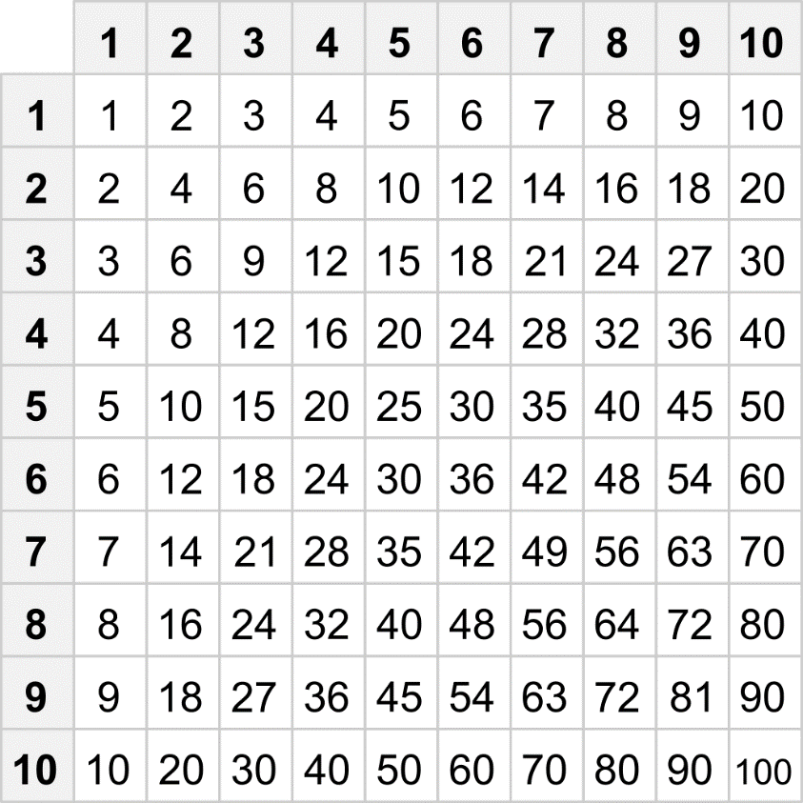

2 329 : 4 = ZK: | 8 905 : 6 = ZK:
6 789 : 7 = ZK: | 5 029 : 3 = ZK:
6 644 : 2 = ZK: | 9 693 : 3 = ZK:
640 : 5 = ZK: | 934 : 6 = ZK:

Pracovní list ČESKÝ JAZYK
